** Guía de contenidos Segundo Medio – Creando una Instalación**

|  |  |
| --- | --- |
| Periodo de trabajo (fechas) | **Inicio 19 de Agosto / entrega 02 de septiembre – 12:00 PM** |
| Curso | Segundo Medio |
| Asignatura | Artes Visuales |
| Profesor: | Angelo Nicolás Pastenes |

|  |
| --- |
| **Tipo de entrega y medio para consultas**  **ONLINE:** Las actividades pueden ser enviadas mediante fotografías al correo electrónico [angelonicolaspastenes@gmail.com](mailto:angelonicolaspastenes@gmail.com) para poder revisarlas y evaluarlas, incluyendo el nombre del estudiante, curso y nombre de la actividad, en el caso de no poseer correo electrónico, se debe enviar el trabajo al whatsapp del profesor jefe para que este lo reenvíe al profesor de asignatura.  **PRESENCIAL:** El apoderado o estudiante debe entregar el trabajo en la fecha presentada en la parte superior, el profesor evaluara y corregirá la actividad llevándose también un registro fotográfico para ser archivado digitalmente, el trabajo original lo guardara el apoderado o el estudiante.  **Medio para consultas:** Todas las consultas deben enviarse el correo electrónico antes mencionado, explicando detalladamente el problema y a la guía que corresponde. |

**Objetivos para la actividad:**

Visualizar y comentar diversos trabajos de instalación, permitiendo, conectar con el proceso creativo.

Crear un diseño para un proyecto visual de tipo instalación con enfoque personal, sobre temas como el medioambiente, las problemáticas sociales o el deporte.

Enfrentar desafíos creativos por medio de la creación, empleando materiales sustentables y de escultura.

**Actividad a realizar**

La guía anterior fue el comienzo del desarrollo de la unidad **“Instalación Multimedial”,** en aquella ocasión profundizamos en conceptos como lo multimedia y los recursos que compromete el desarrollo creativo de dicho medio, además observamos el arte multimedial por medio de imágenes, concretamente la obra del colectivo artístico Team Leabs. La actividad correspondiente a esta guía profundizara en los conocimientos preestablecidos, primeramente deberás **visualizar y comentar de manera breve dos imágenes de instalación multimedial que aparecen el apartado “APUNTES EN EL CUADERNO”,** lo principal es que entregues tu opinión de ellas, por otro lado, las imágenes y su información pueden recortarlas y pegarlas solamente, no es necesario que la escriban a mano, esto ayudara permitiendo optimizar y enfatizar tu trabajo en la actividad practica. La actividad práctica que desarrollaras se basara en **crear una obra de instalación multimedial, esta debe trabajar uno de los siguientes temas, debes elegir el que más te guste:**

* Problemáticas sociales de chile y el mundo
* Deportes y salud
* Medioambiente y personas

**¿Cómo debo desarrollarlo?**

Debes tener en cuenta lo que sabes de instalación, ya que no puedes realizarlo a gran escala, debes diseñarlo y luego crearlo como una maqueta con los materiales que tú necesites y dispongas, pensándolo en un lugar del liceo, por lo que:

* Debes recrear de manera suficientemente fiel el lugar donde piensas la obra.
* La instalación debe involucrar al menos un aspecto de la tecnología, no importa que no funcione realmente, si no que represente dicho medio tecnológico.

**APUNTES EN EL CUADERNO**

**Zapping Zone**

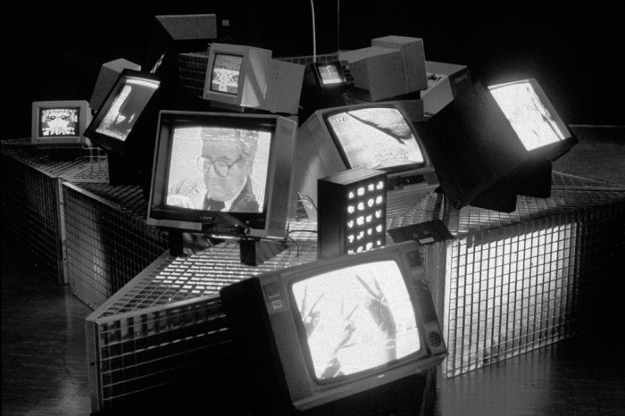La obra “Zapping Zone” es un trabajo de Chris Marker, esta corresponde al video arte, el cual tal como lo dice su nombre emplea el video como herramienta comunicativa y además tiene como agregado que se puede clasificar como instalación dependiendo de las circunstancias en que se desarrolle. El video al ser una herramienta multimedia entra de lleno al arte multimedial, esta obra en particular presenta en su construcción el uso de 13 monitores, 7 ordenadores, 7 programas informáticos y 80 diapositivas, proyectando videos del cine mudo, invitando a la exploración visual de las personas.

**Electronic Superhighway**

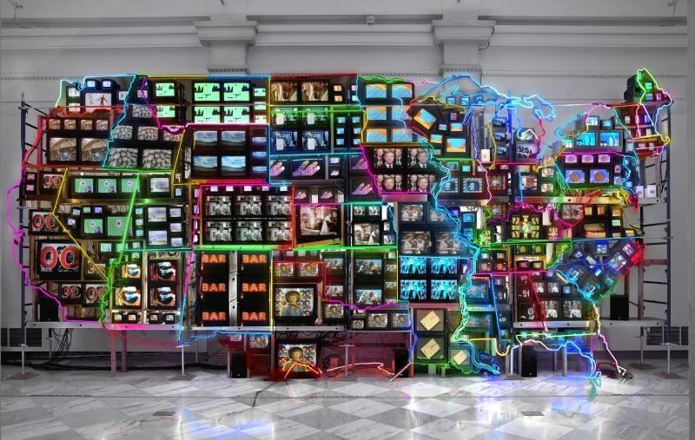Es una obra realizada en Alaska Hawái por el artista Nam June Paik, en el año 1995, es una instalación multimedial que emplea el video y la iluminación led, está compuesta por televisores con cincuenta canales sintonizados, representando la realidad multicolor y estimulante de la carretera en estados unidos.